**Случайным** называется событие, которое нельзя точно предсказать заранее. Оно может либо произойти, либо нет.

Вы выиграли в лотерею – случайное событие. Пригласили друзей отпраздновать выигрыш, а они по дороге к вам застряли в лифте – тоже случайное событие. Правда, мастер оказался поблизости и освободил всю компанию через десять минут – и это тоже можно считать счастливой случайностью…

Наша жизнь полна случайных событий. О каждом из них можно сказать, что оно произойдет с некоторой **вероятностью**. Скорее всего, вы интуитивно знакомы с этим понятием. Теперь мы дадим математическое определение вероятности.

Начнем с простых примеров. Вы бросаете монетку. Орел или решка?

Действие, которое может привести к одному из нескольких результатов, в теории вероятностей называют **испытанием**.

Орел и решка – два возможных **исхода** испытания.

Орел выпадет в одном случае из двух возможных. Говорят, что **вероятность** того, что монетка упадет орлом, равна 1.

2

Бросим игральную кость. У кубика шесть граней, поэтому возможных исходов тоже шесть.

Например, вы загадали, что выпадет три очка. Это один исход из шести возможных. В теории вероятностей он будет называться **благоприятным исходом**.

Вероятность выпадения тройки равна 1 (один благоприятный исход из шести возможных).

6

Вероятность четверки – тоже 1

6

А вот вероятность появления семерки равна нулю. Ведь грани с семью точками на кубике нет.

## Вероятность события равна отношению числа благоприятных исходов к общему числу исходов.

Очевидно, что вероятность не может быть больше единицы.

Вот другой пример. В пакете 25 яблок (и ничего больше). Из них 8 – красные, остальные –

зеленые. Ни формой, ни размером яблоки не отличаются. Вы запускаете в пакет руку и наугад

вынимаете яблоко. Вероятность вытащить красное яблоко равна 8 , а зеленое – 17.

25 25

Вероятность достать красное или зеленое яблоко равна 8 + 17= 1.

25 25

Вероятность вытащить из этого пакета банан равна нулю.

Разберем задачи по теории вероятностей, входящие в сборники для подготовки к ЕГЭ.

1. *В фирме такси в данный момент свободно 15 машин: 2 красных, 9 желтых и 4 зеленых. По вызову выехала одна из машин, случайно оказавшихся ближе всего к заказчице. Найдите вероятность того, что к ней приедет желтое такси.*

Всего имеется 15 машин, то есть к заказчице приедет одна из пятнадцати. Желтых – девять, и значит, вероятность приезда именно желтой машины равна 9 , то есть 0,6.

15

1. *В сборнике билетов по биологии всего 25 билетов, в двух из них встречается вопрос о грибах. На экзамене школьнику достаётся один случайно выбранный билет. Найдите вероятность того, что в этом билете не будет вопроса о грибах.*

Очевидно, вероятность вытащить билет без грибов равна 23, то есть 0,92.

25

1. *Перед началом первого тура чемпионата по бадминтону участников разбивают на игровые пары случайным образом с помощью жребия. Всего в чемпионате участвует 26 бадминтонистов, среди которых 10 участников из России, в том числе Роман Орлов. Найдите вероятность того, что в первом туре Роман Орлов будет играть с каким-либо бадминтонистом из России.*

Ответ: 0,36.

Если вы получили 10 – значит, у вас Роман Орлов играет в бадминтон сам с собой :-)

26

1. *Ученика попросили назвать число от 1 до 100. Какова вероятность того, что он назовет число кратное пяти?*

1, 2, 3, 4, **5**, 6, 7, 8, 9, **10**, 11… **100**

**Каждое пятое** число из данного множества делится на 5. Значит, вероятность равна 1.

5

1. *Брошена игральная кость. Найдите вероятность того, что выпадет нечетное число очков.*

1, 3, 5 – нечетные числа; 2, 4, 6 – четные. Вероятность нечетного числа очков равна 1.

2

Ответ: 0,5.

1. *Монета брошена три раза. Какова вероятность двух «орлов» и одной «решки»?*

Заметим, что задачу можно сформулировать по-другому: бросили три монеты одновременно.

На решение это не повлияет.

Как вы думаете, сколько здесь возможных исходов?

Бросаем монету. У этого действия два возможных исхода: орел и решка Две монеты – уже четыре исхода:

|  |  |  |  |
| --- | --- | --- | --- |
| орел | | решка | |
| орел | решка | орел | решка |

Три монеты? Правильно, 8 исходов, так как 2 ∙ 2 ∙ 2 = 2³ = 8.

Вот они:

|  |  |  |
| --- | --- | --- |
| орел | орел | орел |
| орел | орел | решка |
| орел | решка | орел |
| решка | орел | орел |
| орел | решка | решка |
| решка | орел | решка |
| решка | решка | орел |
| решка | решка | решка |

Два орла и одна решка выпадают в трех случаях из восьми. Ответ: 3.

8

1. *В случайном эксперименте бросают две игральные кости. Найдите вероятность того, что в сумме выпадет 8 очков. Результат округлите до сотых.*

Бросаем первую кость – шесть исходов. И для каждого из них возможны еще шесть - когда мы бросаем вторую кость. Получаем, что у данного действия – бросания двух игральных костей

* всего 36 возможных исходов, так как 6² = 36. А теперь – благоприятные исходы:

2 6

3 5

4 4

5 3

6 2

Вероятность выпадения восьми очков равна 5

36

≈ 0,14.

1. *Стрелок попадает в цель с вероятностью 0,9. Найдите вероятность того, что он попадёт в цель четыре раза выстрела подряд.*

Если вероятность попадания равна 0,9 – следовательно, вероятность промаха 0,1. Рассуждаем так же, как и в предыдущей задаче. Вероятность двух попадания подряд равна 0,9 ∙ 0,9 = 0,81. А вероятность четырех попаданий подряд равна 0,9 ∙ 0,9 ∙ 0,9 ∙ 0,9 = 0,6561.

**События А и В называют независимыми, если вероятность появления события А не меняет вероятности появления события В**. В нашей задаче – так и есть: результат каждого выстрела не зависит от предыдущих.

## Для нескольких независимых событий вероятность того, что все они произойдут, равна произведению вероятностей.

Значит, вероятность четырех попаданий подряд равна 0, 94= 0,6561.

А если изменить условие? Что, если надо найти вероятность трех попаданий и одного промаха? Вероятность промаха равна 0,1. Значит, вероятность трех попаданий и одного промаха 0,9 ∙ 0,9 ∙ 0,9 ∙ 0,1 = 0,0729.

1. *Две фабрики выпускают одинаковые стекла для автомобильных фар. Первая фабрика вы- пускает 45% этих стекол, вторая — 55%. Первая фабрика выпускает 3% бракованных стекол, а вторая — 1%. Найдите вероятность того, что случайно купленное в магазине стекло ока- жется бракованным.*

Решение:

Изобразим все возможные исходы.

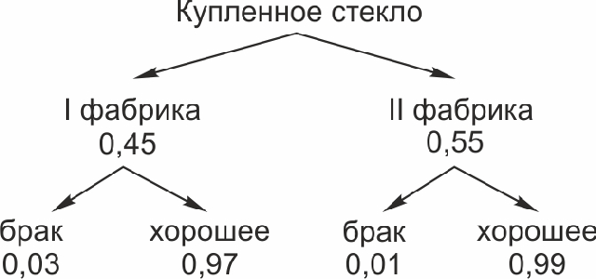

По условию, купленное в магазине стекло для автомобильной фары оказалось бракованным.

Как это могло получиться?

Стекло сделано либо на первой фабрике, либо на второй. Эти события несовместны. Вероятность того, что стекло с первой фабрики, равна 0,45.

Вероятность того, что стекло сделано на второй фабрике, равна 0,55.

Первая фабрика выпускает 3% бракованных стекол. Значит, с вероятностью 0,03 стекло, произведенное на первой фабрике, бракованное.

Вторая фабрика выпускает 1% бракованных стекол. Значит, с вероятностью 0,01 сделанное на ней стекло бракованное.

Покупатель купил бракованное стекло. Оно могло быть сделано на первой фабрике и оказалось бракованным. Это означает одновременное наступление, или произведение, двух независимых случайных событий – «стекло сделано на первой фабрике» и «стекло бракованное». Вероятность произведения этих двух событий равна 0,45 ∙ 0,03.

Или другой случай. Стекло могло быть со второй фабрики и также бракованное. Вероятность одновременного наступления этих двух событий равна 0,55 ∙ 0,01. События «стекло с первой фабрики» и «стекло со второй фабрики» несовместны – они не могут случиться одновременно.

Вероятность суммы несовместных событий равна сумме вероятностей. Значит, вероятность купить бракованное стекло равна:

0,45 ∙ 0,03 + 0,55∙ 0,01 = 0,019.

Ответ: 0,019.

1. *Склад оборудован двумя датчиками сигнализации различной конструкции, которые подают звуковой сигнал, если в помещение проникает посторонний. Вероятность выхода из строя в течение года для первого датчика равна 0,1 и второго 0,2. Найдите вероятность того, что в течение года хотя бы один датчик сигнализации останется исправным.*

Как всегда в таких задачах, нарисуем схему возможных исходов.

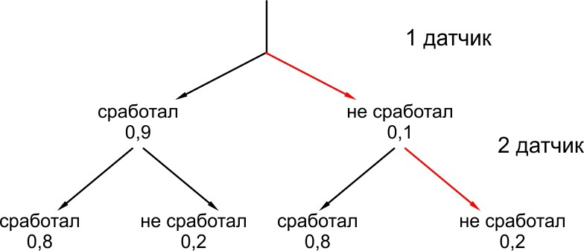

Нам подходят все исходы, кроме одного – когда в течение года сломались оба датчика.

Вероятность этого, неблагоприятного для нас исхода, равна 0,1 ∙ 0,2 = 0,02.

Вероятность благоприятного исхода (хотя бы один датчик сработал) равна 1 − 0,02 = 0,98. Ответ: 0,98

*11. Агрофирма закупает куриные яйца в двух домашних хозяйствах. 40% яиц из первого хо- зяйства — яйца высшей категории, а из второго хозяйства — 20% яиц высшей категории. Всего высшую категорию получает 35% яиц. Найдите вероятность того, что яйцо, купленное у этой*

*агрофирмы, окажется из первого хозяйства.*

Решение:

Нарисуем все возможные исходы ситуации. Покупатель пришел в магазин, который принадлежит агрофирме, и купил яйцо. Надо найти вероятность того, что это яйцо из первого хозяйства.

Яйца могут быть только или из первого домашнего хозяйства, или из второго, причем эти два события несовместны. Других яиц в этот магазин не поступает.

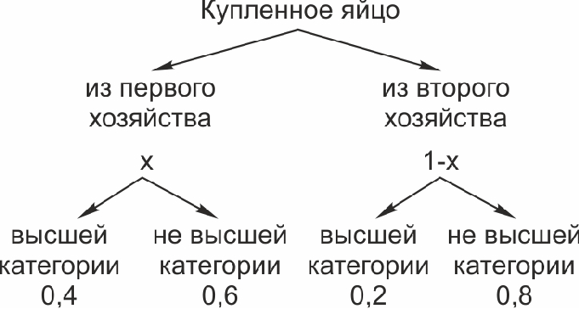

Пусть вероятность того, что купленное яйцо из первого хозяйства, равна х. Тогда вероятность того, что яйцо из второго хозяйства (противоположного события), равна 1-х.

Яйца могут быть высшей категории и не высшей.

В первом хозяйстве 40% яиц имеют высшую категорию, а 60% - не высшую. Это значит, что случайно выбранное яйцо из первого хозяйства с вероятностью 40% будет высшей категории. Во втором хозяйстве 20% яиц высшей категории, а 80% - не высшей.

Пусть случайно выбранное в магазине яйцо - из первого хозяйства и высшей категории.

Вероятность этого события равна произведению вероятностей: 0,4 х.

Вероятность того, что яйцо из второго хозяйства и высшей категории, равна 0,2 (1-х).

Если мы сложим эти две вероятности, мы получим вероятность того, что яйцо имеет высшую категорию. По условию, высшую категорию имеют 35% яиц, значит, эта вероятность равна 0,35.

Мы получили уравнение:

0,4𝑥 + 0,2(1 − 𝑥) = 0,35.

Решаем это уравнение и находим, что 𝑥 = 0,75 – вероятность того, что яйцо, купленное у этой агрофирмы, оказалось из первого хозяйства.

Ответ: 0,75

*12. За круглый стол на 9 стульев в случайном порядке рассаживаются 7 мальчиков и 2*

*девочки. Найдите вероятность того, что обе девочки будут сидеть рядом.*

Решим задачу простым способом – без применения формул комбинаторики.

Пусть одна из девочек заняла место за круглым столом. Тогда за столом остается 8 свободных мест. Вторая девочка может занять место слева или справа от первой, то есть благоприятных

исходов два. Значит, вероятность того, что обе девочки сидят рядом, равна 2 = 1 = 0,25

8 4

Ответ: 0,25